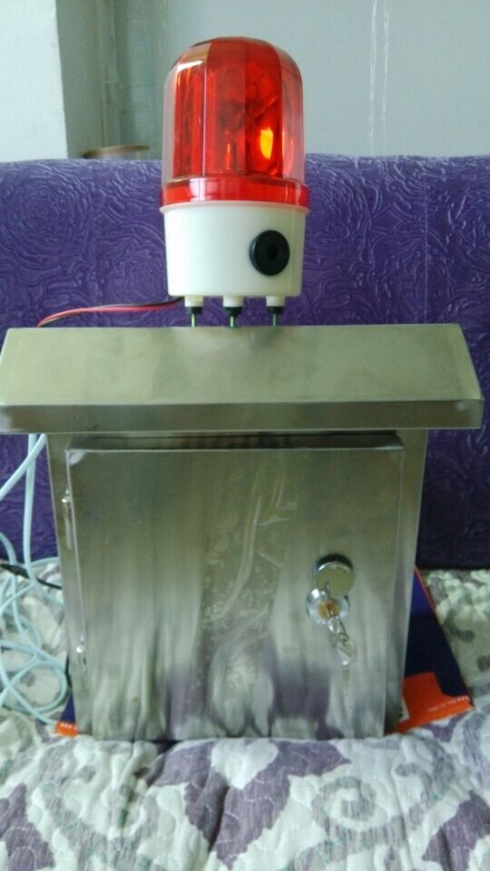
PC-6A粉尘浓度检测报警仪

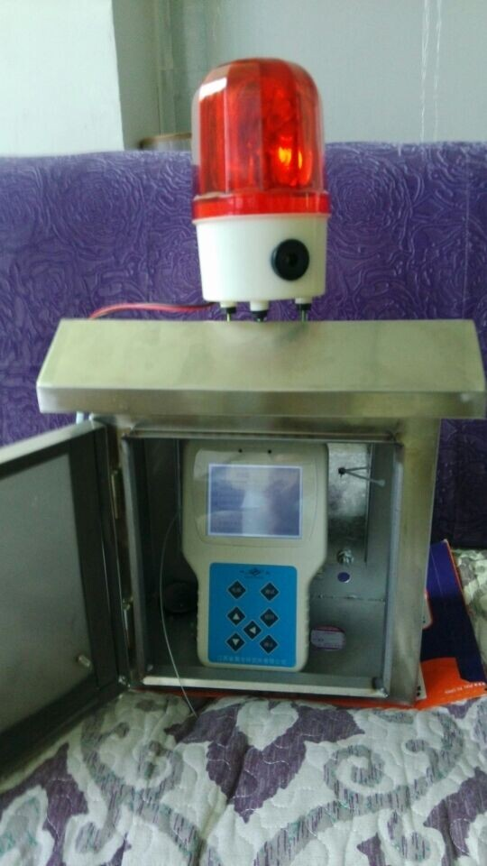

- 概述
PC-6A粉尘浓度检测报警仪（以下简称袖珍式粉尘仪）主要用于工矿企业中粉尘颗粒物（PM10，或PM2.5）的浓度检测及超标报警。具有粉尘浓度测试报警和尘埃粒子计数功能，并配有环境温度和相对温度测试装置。仪器具有体积小,携带方便,测试速度快，灵敏度高，稳定性好，重量轻，操作简单，全中文实时快速显示，交直流两用等特点。
二、主要技术指标
1、粉尘测量档别:PM10, 或PM2.5或TSP
2，粉尘测量范围： 0.001~10.0mg/m³；

3、检测灵敏度：0.001mg/m³；重复性误差：≤±2%；
4，尘埃粒子测量档别：（0.5, 5.0）µm二档同吋显示；

5，空气采样流量：2.L/min (0.1 f t ³/min)；
6、采样时间：1秒…100分钟手动任意设置时间。可直读粉尘质量浓度（ug/m3）。
7、具有粉尘浓度超标报警设定功能；浓度阈值可任意设置。
8、数据存储容量：4000组数据，可随时查询打印。
9、配RS485接口,可连接电脑实现数据传输，远程监控，可打印检测结果。
10，仪器设有可编程时钟芯片，为测量提供准确的日期，时间信息。
11、有自净校正功能。

12，工作环境： 温度（0－55℃）； 湿度RH（20－80）％
- 工作电源：220V交流电源；内置高容量锂电池，可连续使用5小时以上。
- 仪器使用寿命大于十年
15、体积： 170mm×150 mm×70 mm；
16，重量；约950g；
本仪器的基本配置为：
1、主机 一台
2、数据连接线缆 一根
3、电源充电器 一只
4、光盘 一张
5、报警器 一只

